MMB-datacollector
ver 2.1

Руководство пользователя

Оглавление

Установка приложения 3
Первый запуск 4
Перед работой на ММБ 4
Настройки 5
Обмен данными в течение ММБ 7
Порядок работы с приложением 8
Работа со сканерами 8
Ввод данных 8
Смена точки ввода 9
Поиск команды на точке 9
Главная форма 10
Транспорт 11
Импорт данных о текущем ММБ 12
Экспорт в файл для сайта 14
Старт ввода данных 16
Выбор точки ввода 17
Работа со сканерами штрих-кодов 18
Настройка сканера 19
Загрузка данных со сканера 20
История ввода данных 22
Ввод данных 24
Сход участника 26
Поиск команды на точке 27

Установка приложения
Приложение устанавливается развёртыванием пакета datacollector-2.1.apk на планшет.
Для запуска приложения требуется подготовить рабочую директорию на sdcard или в памяти планшета: создать ее и скопировать в нее необходимые файлы.
Пример рабочей директории: /mnt/sdcard/mmb/20131027.
При установке приложения нужно вручную положить в рабочую директорию необходимые файлы (см. ниже): пустую базу datacollector.db, настройки для пользователя планшета, дамп данных текущего ММБ с сайта.
Файлы в рабочей директории, необходимые для работы приложения:
- datacollector.db – база данных приложения, обычно рассылается по почте вместе с последней версией приложения;
- device.json — настройки для пользователя планшета;
Файл device.json генерируется на сайте ММБ. Нужно зайти на сайт под своим именем, и нажать на свой профиль — ссылка с именем и фамилией в верхней части меню. Появится информация о пользователе. Если планшет ещё не зарегистрирован, нужно в разделе «Устройства» вбить название планшета (например, Digma iDx7), нажать кнопку «Добавить». Планшет отобразится в списке устройств. Затем нужно нажать ссылку «Конфигурация» рядом с названием устройства. Файл device.json будет загружен на компьютер;
- update_NNN.json – дамп данных о дистанции и командах текущего ММБ с сайта;
Дамп данных может сделать пользователь сайта с правами администратора или модератора текущего ММБ. Обычно дамп делает Саша Тонис перед самым началом ММБ. Затем дамп рассылается всем вводящим данные по почте;
Файлы в рабочей директории, создаваемые приложением:
- export_NNN.json – экспорт сырых данных. Создается при экспорте данных из приложения в файл. Нужен в случае сбоев с передачей информации на сервер данных. Эти файлы могут быть загружены на сервер данных через web-интерфейс;
- datalog/bclogger_datalog_NNN.txt – результаты импорта данных с логгеров. Создаются при каждой попытке забрать данные с логгера;
- datalog/bclogger_load_errors_NNN.txt – сообщения об ошибках при импорте записей из файлов логгеров в таблицу сырых данных в БД на планшете;
- db_backup/datacollector_NNN.db – резервные копии БД. Приложение создаёт их автоматически перед заливкой данных из сканера и раз в 10 сохранений данных о взятых КП.
Внутренние папки datalog и db_backup создаются автоматически при первой попытке создать в них файлы.

Первый запуск
При первом запуске настройки ещё не выполнены, все действия заблокированы. Нужно выполнить настройку приложения.
- Сначала выбрать файл datacollector.db, с которым будет идти работа.
- Затем из файла device.json импортировать данные о своем планшете.
- Затем выставить ID текущего маршброска, которое сообщается всем вводящим перед началом ММБ.
При выходе из формы настроек на главной форме будут отображены введённые параметры. Некорректные данные будут выделены красным цветом.
- После корректной настройки приложения нужно выполнить импорт данных о дистанции и командах из файла update_NNN.json.
После этого можно приступать к работе.
Приложение работает с базой данных datacollector.db. Изначально база datacollector.db пустая.

Перед работой на ММБ
Перед работой (вводом данных) на ММБ нужно еще раз удостовериться, что:
- Данные о дистанции верные. Если есть более новая версия дампа данных дистанции ММБ (update_NNN.json), необходимо скопировать ее в рабочую директорию и обязательно импортировать ее в приложение.
- База данных пустая. Если с приложением работали до ММБ (проверяли, работает ли ввод данных и т.п.), необходимо заново скопировать в рабочую директорию пустую базу данных datacollector.db и выбрать ее в настройках приложения.
- ID текущего ММБ введен верно.

Настройки
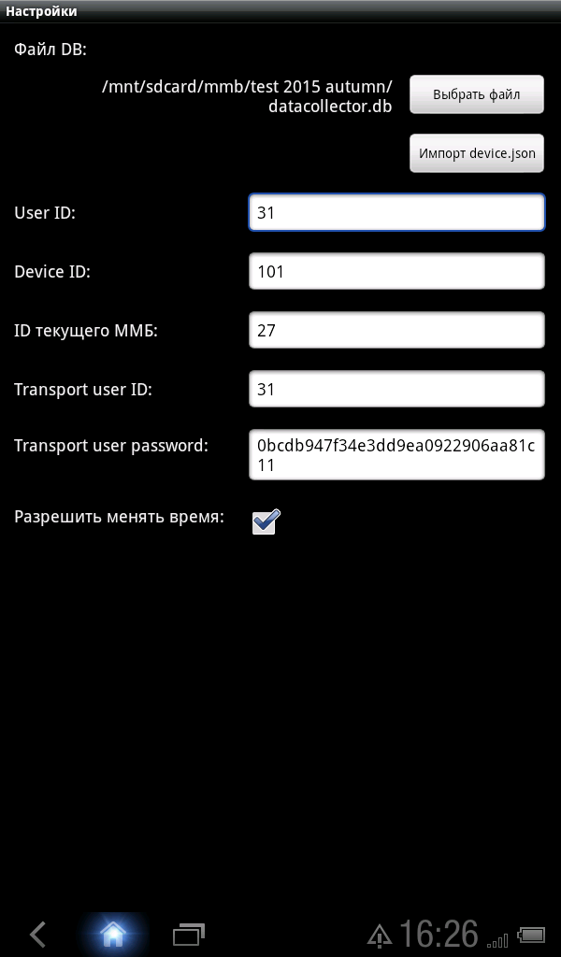

- Сначала нужно выбрать файл БД, с которым будет вестись работа. В директории этого файла будет производиться поиск всех остальных вспомогательных файлов.
- Затем можно импортировать настройки из файла device.json.
- Необходимо точно вбить ID текущего ММБ.
Все введённые данные запоминаются автоматически при переходе на другое поле данных, или при нажатии на кнопку BACK.
Выход из формы настроек — кнопка BACK.

Обмен данными в течение ММБ
Восстановлен прежний режим — минимальный обмен данными в течение ММБ.
На каждый планшет можно выгрузить все данные с любого сканера.
Планшеты между собой данными не обмениваются.
По окончании ММБ данные с планшета экспортируются в файл, файл импортируется на сайт.

Порядок работы с приложением
Во всех формах работает кнопка BACK, которая приводит к закрытию формы с потерей всех изменений.
Настройки сохраняются автоматически. Выход из формы настроек по кнопке BACK.
Все активные действия (старт импорта/экспорта, выбор этапа, сохранение введённых данных) происходят только по нажатию управляющих кнопок на формах.

Работа со сканерами
Перед работой со сканерами надо их спарить с планшетом. Нужно на планшете включить bluetooth, затем произвести поиск доступных устройств, выбрать нужный сканер. Сканер запросит пароль – ввести 2014.
Для начала работы нужно выбрать пункт «Ввод данных» в главной форме.
Затем выбрать точку ввода. И перейти к пункту «Работа со сканерами штрих-кодов».
Внимание! Если bluetooth не включен, появляется всплывающее окно, предлагающее его включить. Можно смело нажимать OK.
Далее надо выбрать сканер.
После успешного выбора сканера становятся доступны «Настройка сканера», «Загрузка данных» и «Импорт данных из файла».
Настройка сканера позволяет выставить точку ввода, подвести время на сканере к времени планшета.
Загрузка данных производит транспорт содержимого файла datalog.txt со сканера на планшет по bluetooth.
Импорт данных из файла предназначен только для предварительного тестирования приложения.

Ввод данных
Для ввода данных о взятых КП нужно выбрать пункт «Ввод данных» в главной форме.
Затем выбрать точку ввода.
Далее начинается процесс ввода данных.
Оператор вводит номер команды во всплывающей клавиатуре, нажимает кнопку «Готово» (ENTER). Если команда с таким номером найдена, то происходит переход к форме ввода данных. Если команда не найдена, то появляется всплывающее окно с сообщением об ошибке.
После ввода данных и сохранения результата кнопкой OK пользователь возвращается к выбору команды.
Все введённые данные отображаются в списке истории ввода. Если Вы заметили ошибку, то нужно «long click» на записи истории, и откроется форма ввода данных для выбранной команды.

Смена точки ввода
В любой момент можно вернуться на форму выбора точки ввода и сменить её.

Поиск команды на точке
Когда все данные регулярно собираются со сканеров, можно запустить поиск регистрации команды на заданной точке.
Нужно выбрать пункты меню «Поиск команды на точке». Выбрать контрольную точку, нажать «Поиск команды на точке».
Откроется форма поиска команды. Фильтр возможен по номеру (точный или по наличию цифр) + по набору букв в названии команды + по набору букв в фамилиях и именах участников.
Отбор команд производится сразу при изменении фильтра.
Также в правом верхнем углу формы поиска отображается общее количество команд, отмеченных на выбранной точке.

Главная форма
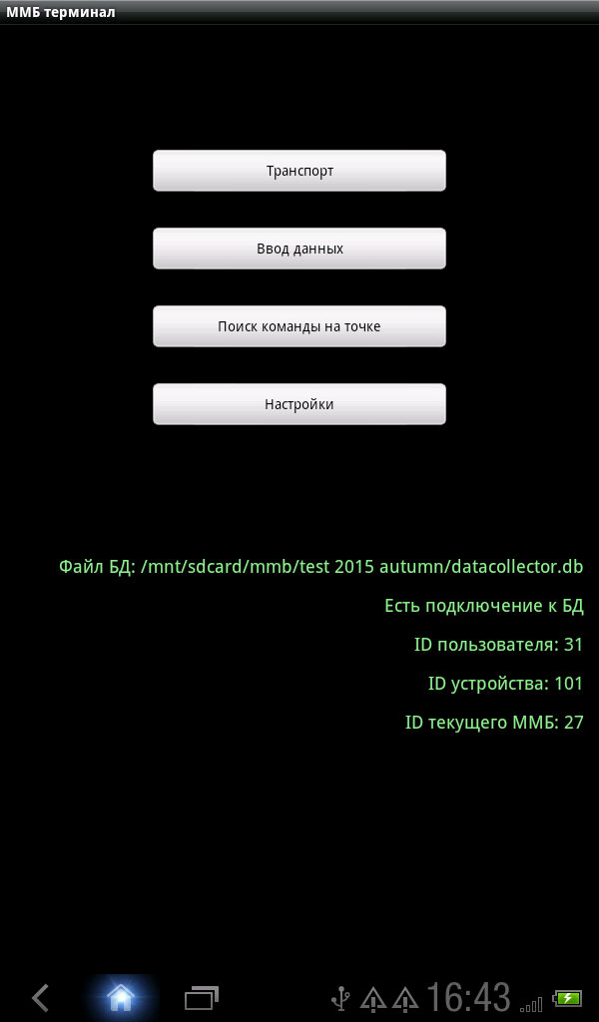

Транспорт – импорт данных о ММБ, передача данных между планшетами, обмен данными с сервером, сохранение данных в резервный файл.
Ввод данных – работа со сканерами, ввод КП, отметка схода.
Результаты – поиск команды на точке, построение отчётов.

Транспорт
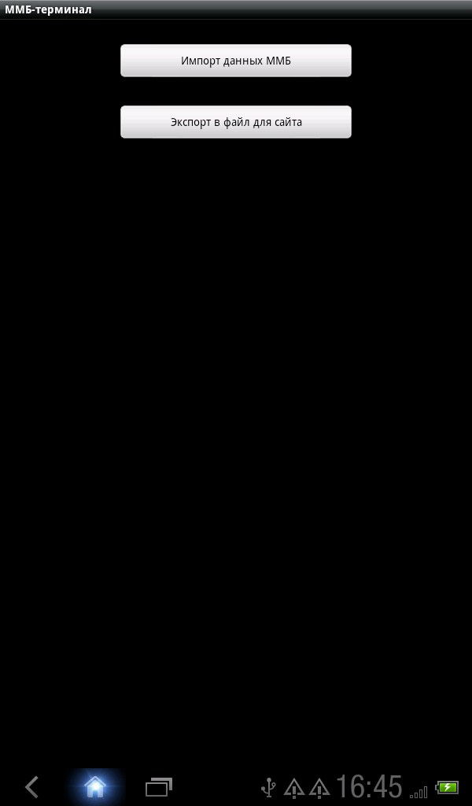

Импорт данных о текущем ММБ

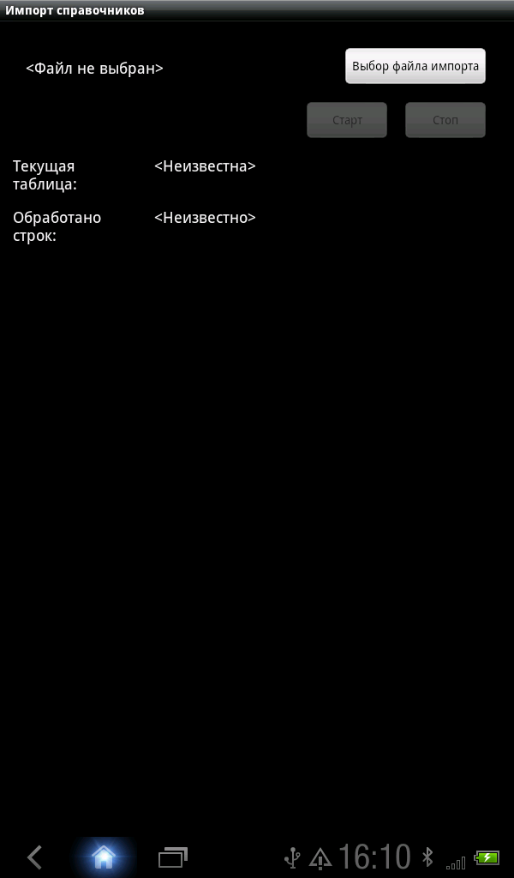
Сначала нужно выбрать импортируемый файл.
Файлы нужно скопировать на планшет в рабочую директорию приложения.
После выбора файла можно стартовать импорт кнопкой «Старт».
Сразу после старта блокируется кнопка «Старт», активизируется кнопка «Стоп», начинает выводиться текущая информация об импортируемых таблицах.
Для успешного импорта данных нужно дождаться сообщения об окончании импорта.
Импорт прерывается немедленно в случаях:
- нажатия кнопки BACK;
- нажатия кнопки «Стоп»;
- сворачивания приложения (кнопка HOME);
- переворачивания экрана, если переворачивание не заблокировано.

Экспорт в файл для сайта

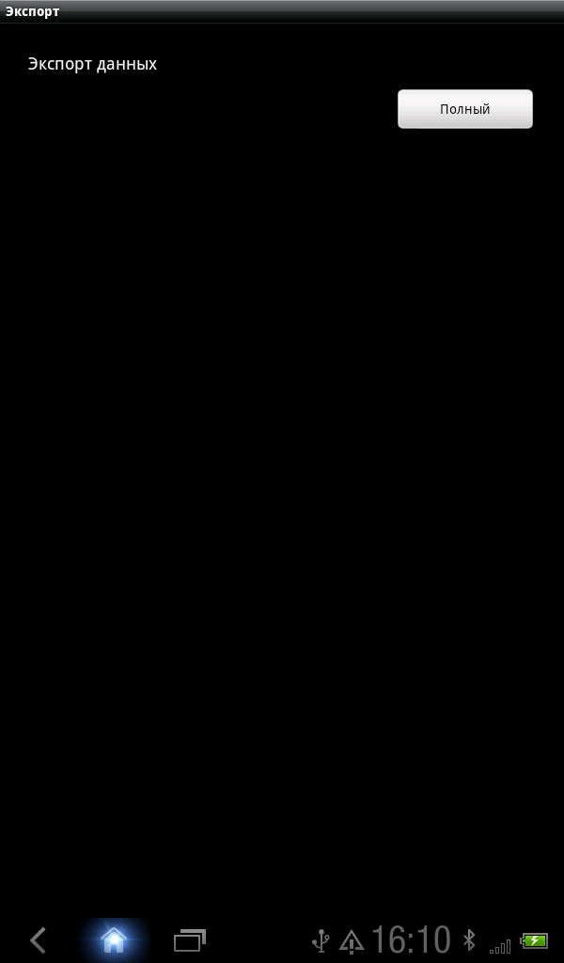
Экспорт сохраняет данные в файлы со специальными именами в рабочую директорию приложения.
В текущей версии экспорт данных оставлен для резервного сохранения json-файла с ручной передачей его на сервер данных.
Формат имени файла экспорта на сайт:
export_<user_id>_<device_id>_FULL_<export_date>.json.
Когда экспорт запущен, блокируются кнопки запуска экспорта.
Экспорт прерывается немедленно в случаях:
- нажатия кнопки BACK;
- сворачивания приложения (кнопка HOME);
- переворачивания экрана, если переворачивание не заблокировано.
Если экспорт завершился успешно, то файл можно найти в рабочей папке приложения.

Старт ввода данных

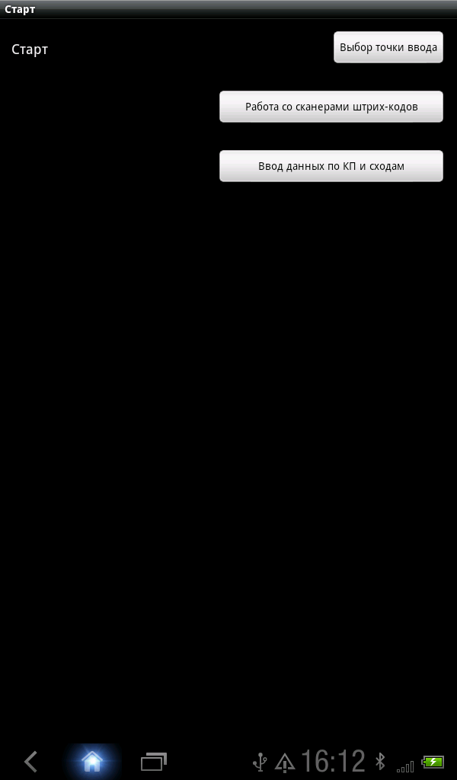
Форма старта ввода данных позволяет сменить точку ввода данных, а потом перейти к работе со сканерами или вводу данных.
Кнопка «Выбор точки» открывает выбор точки ввода.
Информация о текущей выбранной точке ввода отображается пользователю.

Выбор точки ввода

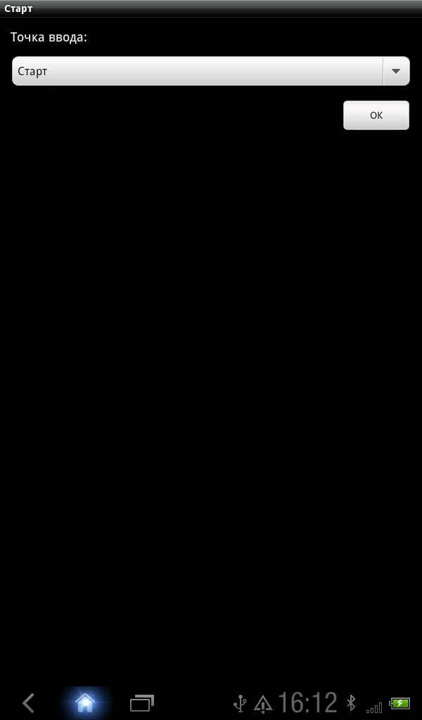
Здесь можно выбрать точку ввода.
Точка ввода может быть одна для нескольких дистанций.
Если дистанций несколько, то для каждой команды дистанция определяется автоматически. Соответственно формируется и набор КП.

Работа со сканерами штрих-кодов

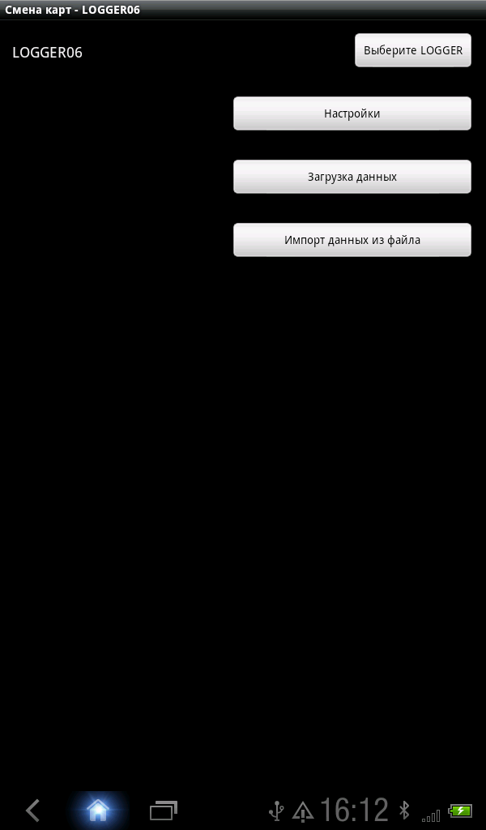
Сначала нужно выбрать сканер. Сканер должен быть зарегистрирован в списке доступных bluetooth-устройств.
Работа со сканерами позволяет настроить сканер для работы на выбранной точке ввода, запросить данные со сканера по текущей точке ввода. Текущая точка ввода определяется при старте ввода данных, её название отображается в заголовке.
Импорт данных из файла нужен исключительно на случай сбоев.

Настройка сканера
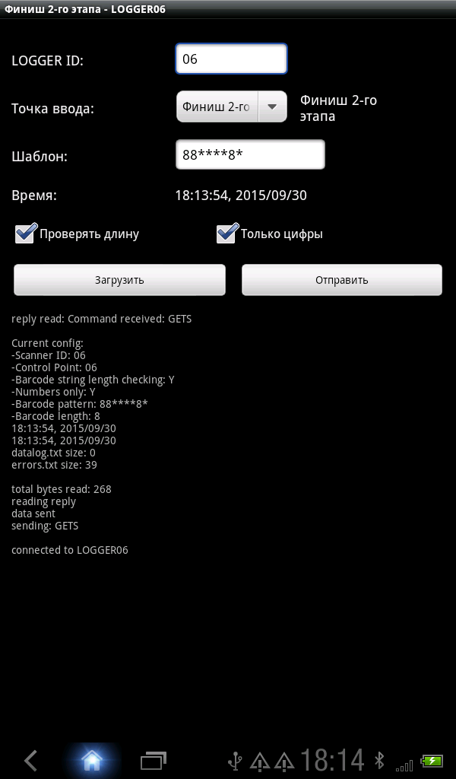
Перед началом работы форма не инициализирована.
Нужно нажать кнопку «Загрузить». Будут получены текущие настройки сканера.
Все параметры должны быть выставлены корректно до начала ММБ. Изменять имеет смысл только точку ввода перед началом сканирования.
При нажатии на кнопку «Отправить» настройки сохраняются в сканер. Автоматически время сканера синхронизируется с временем планшета.
Весь обмен сообщениями со сканером выводится на консоль.

Загрузка данных со сканера

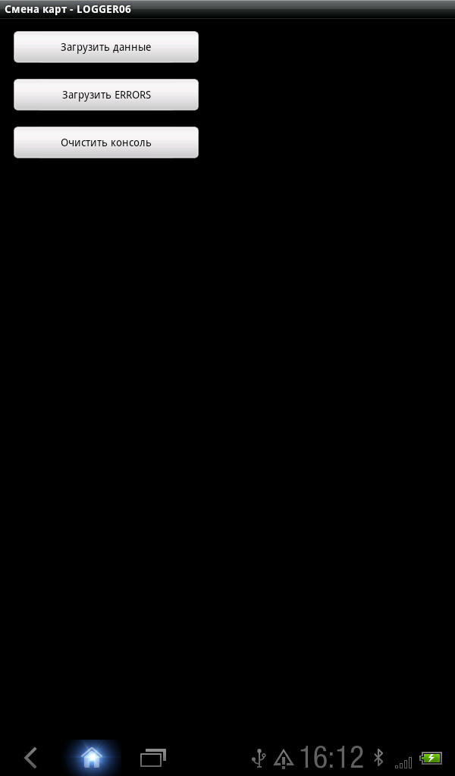
Загрузка данных происходит по нажатию на кнопку «Загрузить данные».
В процессе загрузки информационные сообщения выводятся на консоль.
Сначала со сканера запрашивается всё содержимое файла DATALOG.TXT, результат сохраняется в папке datalog рядом с файлом базы данных.
После сохранения файла данные начинают импортироваться в базу. Импортируются только записи на текущей точке ввода. Если данные импортируются несколько раз, то дубликаты игнорируются, добавляются только новые записи.
Данные не могут быть утрачены или испорчены.
Многократные сканирования для одной и той же команды обрабатываются с учётом характера точки ввода «старт/финиш».

История ввода данных

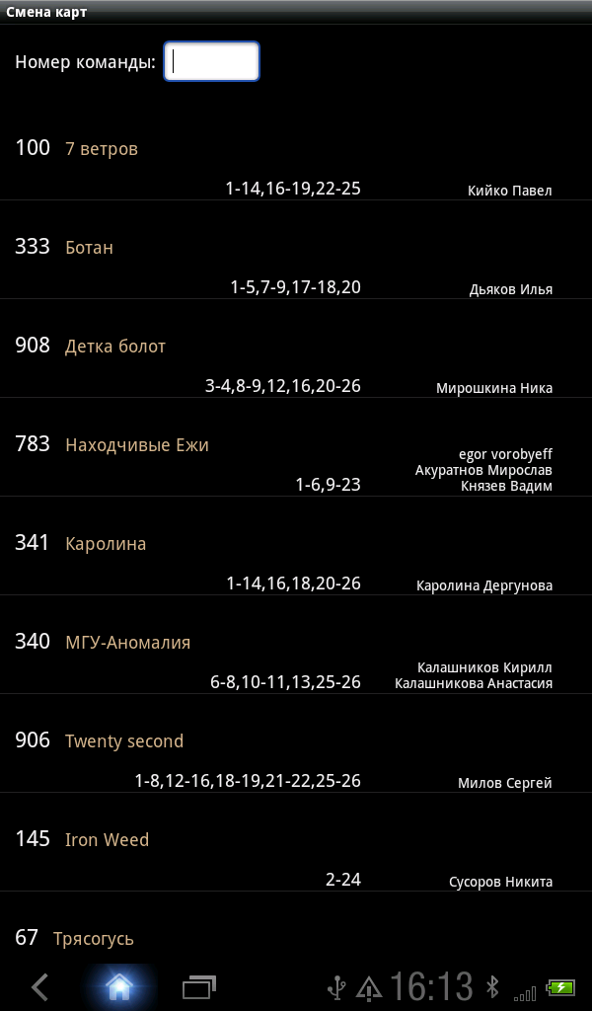
Ввод данных производится по нажатию на кнопку «Ввод данных по КП и сходам» после выбора точки ввода.
Окно истории ввода позволяет ввести номер команды для ввода данных, проверить правильно ли введены данные, выбрать введённые данные на редактирование.
В записи отображаются: номер и название команды, отметка о времени, взятые КП, состав команды с отметками о сходе.
На данный момент приложение переведено в постоянный режим «быстрого ввода»
Когда пользователь набирает номер команды и нажимает «Enter» на клавиатуре, происходит поиск команды по номеру. Если найдена команда по номеру, то автоматически происходит переход к вводу данных.
Если команда не найдена, то появляется всплывающее окно с сообщением об ошибке.
В списке истории ввода отображаются все, введённые оператором, записи о взятых КП и сошедших участниках.
Записи отсортированы по убыванию времени ввода (вверху самые свежие).
Если Вы обнаружили ошибку в записи, то можно долго нажать на неё, и приложение откроет данные на редактирование. После редактирования запись переместится наверх.

Ввод данных
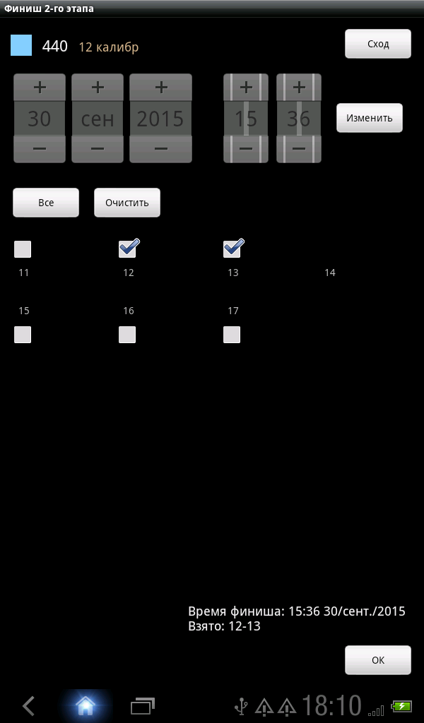

Отмечаются взятые КП.
В информационной строке выводится результат (список взятых КП).
После нажатия на кнопку OK данные сохраняются.
Отсечка времени переложена на сканеры, но добавлена возможность контролировать наличие отсечки, менять время отсечки в случае крайней необходимости.
Цветной квадратик в левом верхнем углу формы указывает:
- красный — нет данных о времени для этой точки;
- синий — есть данные о времени, они или взяты со сканера или введены на планшете.
Для редактирования времени на планшете нужно:
- В настройках выставить флаг «Разрешить менять время»;
- При вводе КП нажать кнпоку «Изменить».
Если время со сканера не импортировано, то по умолчанию будет выставлено текущее время.
Чтобы изменённое время сохранилось, его нужно обязательно поменять относительно первоначального значения при открывании формы.

Сход участника

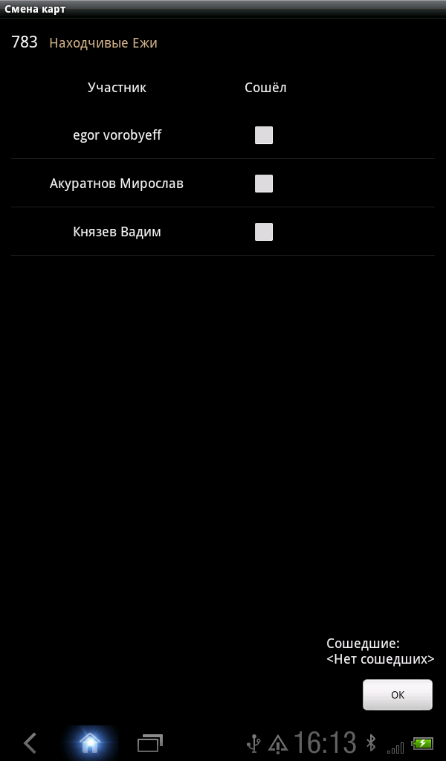
Нужно пометить сошедших участников, и нажать на кнопку OK.
Если ошибочно снять участника, отменить это невозможно.
Уже снятые участники отображаются с надписью «Уже отмечен», приложение учитывает снятие участника на предыдущих этапах.

Поиск команды на точке

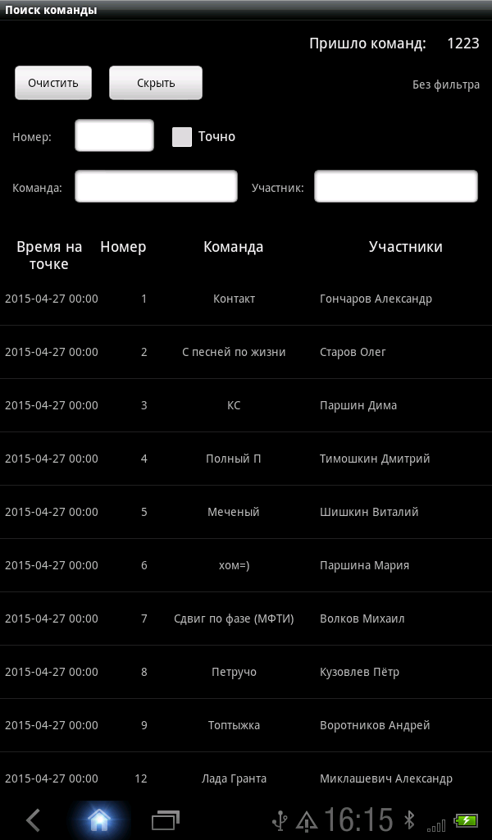
На форме поиска отображается список отмеченных команд на точке, список автоматически фильтруется при введении каких-либо ограничивающих значений.
Фильтрация происходит по наличию набора символов в названии команды или в списке участников. Набор символов ищется не обязательно с начала строки.
В верхнем правом углу выводится общее количество команд, данные о которых были импортированы по этой точке в reporter.

